安装部署文档

2014-06-12

安装部署环境
系统环境：CentOS 6.3
Web服务器：Tomcat
数据库环境：Mysql

项目混淆前准备
确保项目根目录下有bin文件夹、proguard文件夹、build.properties文件与umtoneEncrypt.xml文件，如下图所示：
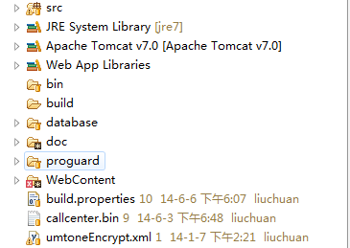
然后查看proguard文件夹，确保该文件夹下有如下文件：
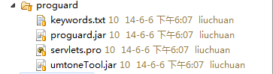
查看src文件夹确保存在以下几个文件：
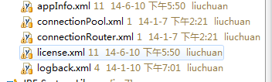
若appInfo.xml文件不存在，则可以到其他项目中复制一个过来，然后打开该文件
修改其中的各个配置项。

项目加密混淆
1.在umtoneEncrypt.xml上右击然后执行Run As下的Ant Build项，开始进行混淆操作，混淆操作成功后会在bin文件夹下生成以下文件及文件夹：
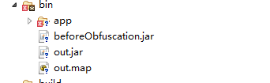

若是没有生成以上文件及文件夹则混淆失败，根据打印的输出信息查找错误原因。
2.将该项目加密所需要的加密狗插在电脑的usb上，然后在工作空间中找到该项目并，在bin\app\WEB-INF\lib下找到commons-util-3.2.1.jar文件，然后打开联信易通JAR包加密工具，如下图所示：
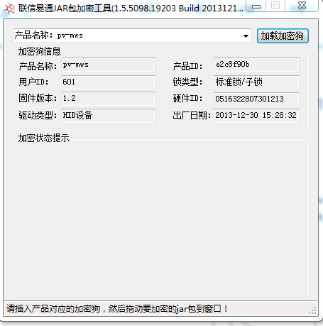

产品名称中会显示当前已插的加密狗，确保加密狗与要加密的项目一一对应。
3.将commons-util-3.2.1.jar文件拖至上图窗口中会出现以下提示：
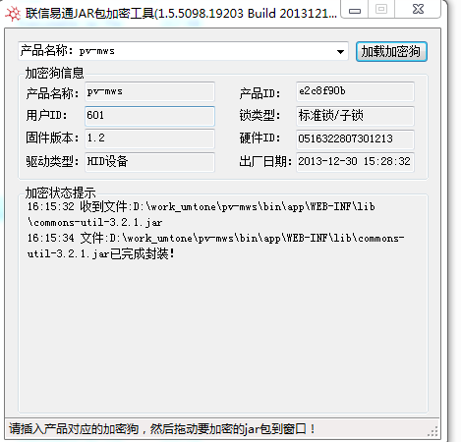

在该目录下生成了一个commons-util-3.2.1_enc.jar文件，然后将原有的commons-util-3.2.1.jar文件删除即可，加密完成拔下加密狗。

项目部署
- 将bin目录下app文件夹中的所有文件上传到服务器上“/opt/要部署该应用的Tomcat目录/webapps/ROOT/”下，然后将该Tomcat目录改名为应用名。
- 查看该tomcat根目录下bin文件夹下是否有restart.sh文件，若没有则到其他应用的bin文件夹下复制一个过来。
- 将database文件夹下的sql文件通过SQLyogEnt工具导入到服务器上的数据库中。
- 通过查看该tomcat文件夹下conf文件夹下的server.xml文件可以知道该应用启动所占用的端口号。
- 将加密狗插在服务器的usb插口上，然后通过执行该tomcat下bin目录下的startup.sh脚本启动该应用，然后可以通过http://ip:port来访问该应用。

